实验四、触发器分析与设计实验
- 实验目的
  - 掌握常见触发器电路的特性及设计方法；
  - 掌握Multisim中逻辑分析仪的使用方法
- 实验任务
任务A：完成实验指导书实验四第三部分任务2：按图4-4所示创建JK触发器，通过改变三个开关改变输入数据，电源V2和地分别表示数据1和0。改变开关J3，改变1CLR的状态，改变J1，J2改变J，K的输入，在逻辑分析仪中观察波形，并记录输出Q的值。1CLR=0时，观测清零。要求：记录不同输入的仿真结果，画真值表或波形图，并与触发器理论上的输出值进行比较。
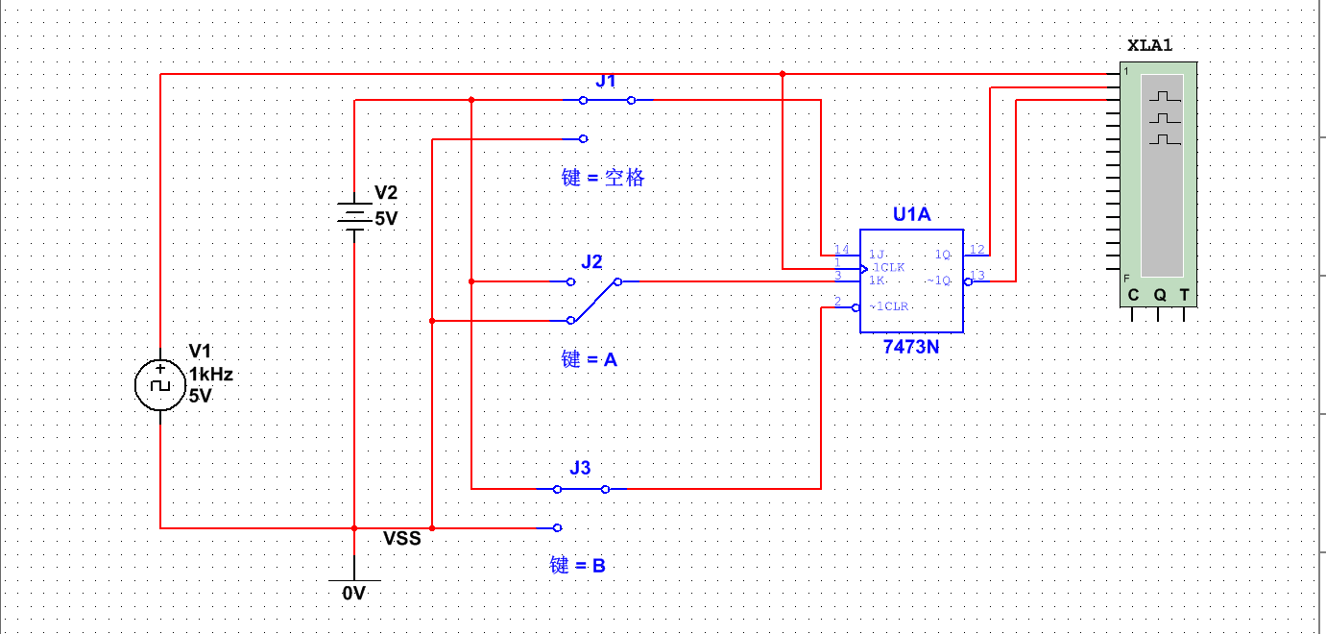
图4-4 JK触发器
任务B：以实验指导书实验四第三部分任务2为参考，设计一个霓虹灯控制电路，要求如下：
1. 霓虹灯由8个发光二极管组成（Multisim中的LED或probe都可以），把霓虹灯按照位置编号，前4个用红灯，后4个用绿灯，红灯和绿灯交替闪烁；
2. 每个霓虹灯由一个触发器控制，共需8个触发器，触发器的选择方法为：你的8位学号分别对应于8个触发器，如果该位学号为奇数，则使用JK触发器，如果该位学号为偶数，则使用D触发器。例如，你的学号为21225668，则使用的8个触发器分别为：D, JK, D, D, JK, D, D, D
3. 触发器使用MultiSim中的集成触发器，使用采用同步方式（统一时钟），为便于触发器初始化，可考虑设置异步清零功能。提示：JK触发器可用7473N，D触发器可用7474N。
4. 在霓虹灯电路运行过程中，用逻辑分析仪测试8路触发器的输出，并给出截图。
- 提交要求
- 本次实验共两个任务，任务A和任务B，要求写入实验报告。提交内容包括（1）运行截图和必要的文字说明；（2）可运行的完整工程文件。
- 任务B当堂完成的同学可找老师检查，老师会提问。当堂检查通过的同学老师会记录，作为实验成绩的参考。
- 实验四的完整实验报告提交时间截止到本周日（11月17日），实验报告内容完整，格式及命名方式规范，命名规则：学号姓名实验4。
- 如有疑问，可在课堂上随时联系。

友情提示：严禁拷贝其他同学的实验结果、截图等，如有此类行为，一经发现，涉及的同学（包括抄袭及被抄袭者）实验分数直接不及格。

